Классический Узбекистан МИНИ (без посещения Хивы) - 8 дней
Тур в Узбекистан: основные достопримечательности Самарканда, Бухары и Ташкента

Страна: Узбекистан
Продолжительность тура: 8 дней / 7ночи
Маршрут: Ташкент - Бухара - Самарканд - Ташкент - Чимган - Чарвак - Ташкент

Классический маршрут по древним городам Узбекистана - это путешествие по основным и самым известным историческим достопримечательностям, все самое грандиозное, значимое и обязательное к посещению, без чего невозможно полноценно сформировать в голове образ Узбекистана.

Средневековые мечети, медресе и минареты, современный столичный блеск, ремесленные мастерские, вкуснейшая узбекская кухня, шумные базары, сразу за которыми начинаются тихие узкие улочки, по-азиатски жгучее солнце и пронизывающая ночная прохлада, поражающий воображение контраст пустынь и оазисов надолго сохранят в памяти ауру восточной культуры!

День | Маршрут | Программа тура |  |  |  | Питание
День 0. | Прибытие  в Ташкент. | Прибытие в Ташкент. Переезд и размещение в гостинице после 14:00. Свободное время. |  |  |  | —
День 1. | Ташкент  (экскурсия) | Завтрак в гостинице.  В 09:30 сбор группы в холле и выселение из гостиницы.  В 10:00 экскурсия по Ташкенту: площадь Хаст-Имам, медресе Барак-Хана, мавзолей Кафал-аль-Шаши Мазар, медресе Кукельдаш, старейший базар Ташкента - Чорсу.  После обеда посещение музея Прикладных искусств, площади Независимости, сквера Амира Темура.  Ночь в гостинице. |  |  |  |   Завтрак
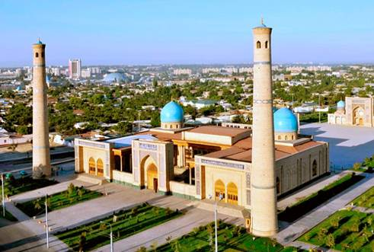 |  |  | 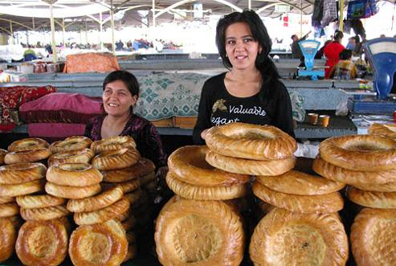 | 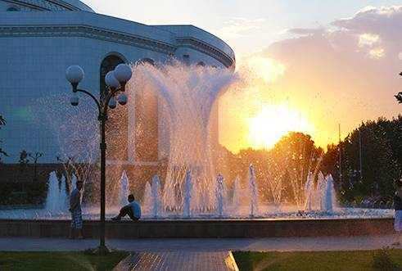 | 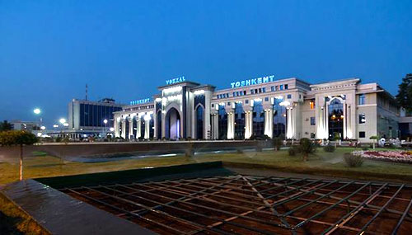
День 2. |   Ташкент - Бухара  (скорый поезд  в Бухару, экскурсия) | Завтрак в гостинице.  Переезд на вокзал. Переезд в Бухару на скором поезде «Шарк» (08:55-14:54). Начало экскурсии по Бухаре: мавзолей Саманидов, усыпальница Чашма Аюб, комплекс Боло-Хауз, старинная крепость Арк, комплекс Пой-Калян, медресе Абдулазиз-Хана, медресе Улугбека.  Ночь в гостинице. |  |  |  | Завтрак
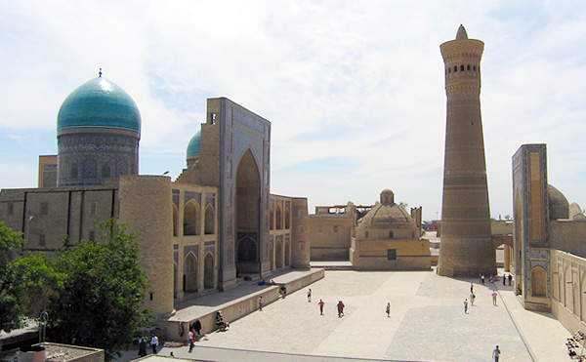 |  |  | 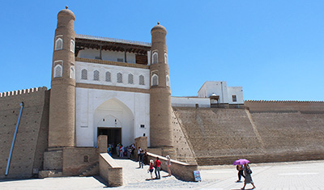 | 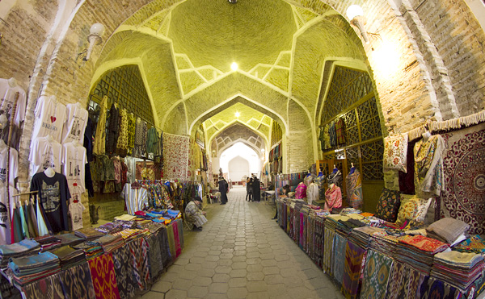 | 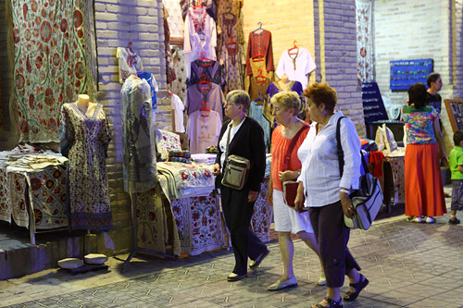
День 3. | Бухара  (экскурсия) | Завтрак в гостинице.  Экскурсия по пригородным объектам Бухары: дворец Ситораи Мохи Хоса, комплекс Бахаутдина Накшбанди, некрополь Чор-Бакр. После обеда посещение ансамбля Ляби-Хауз, медресе Кукельдаш, медресе Надира Диванбеги, торговых куполов.  Ночь в гостинице. |  |  |  | Завтрак
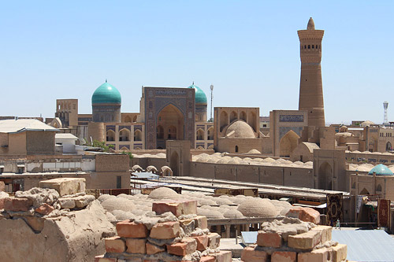 |  |  | 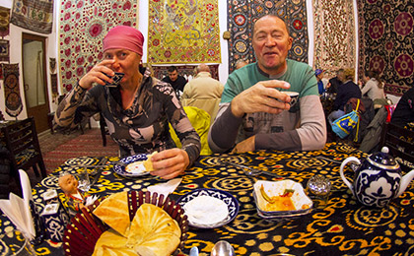 | 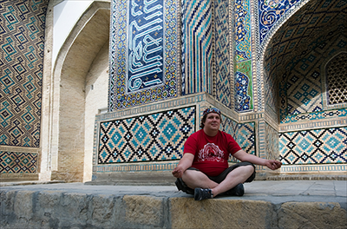 | 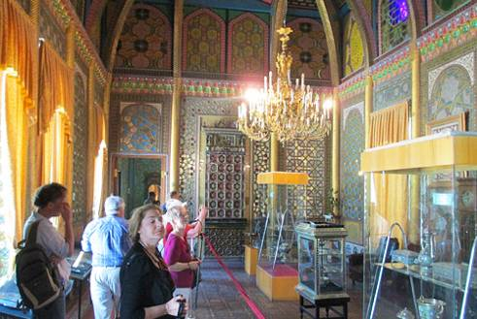
День 4. | Бухара – Шахрисабз -Самарканд  (480 км,  6-7 часов) | Завтрак в гостинице.  Переезд в Самарканд через родину Великого Тамерлана - Шахрисабз. Экскурсия по Шахрисабзу: дворец Ак-сарай, комплекс Доруссиадат, ансамбль Дорут-Тилляват, мечеть Кок - Гумбаз. По прибытии в Самарканд размещение в гостинице.  Ночь в гостинице. |  |  |  | Завтрак
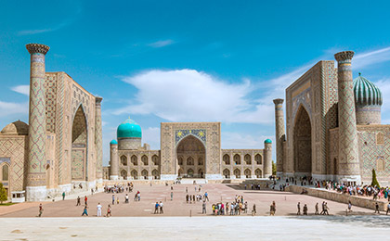 |  |  | 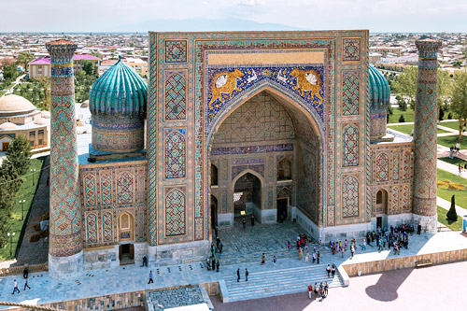 | 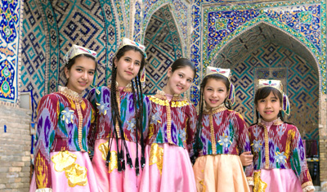 | 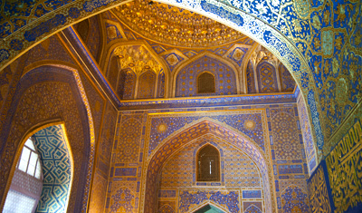
День 5. | Самарканд  (экскурсия) | Завтрак в гостинице.  Начало экскурсии по Самарканду: мавзолей Гур-Эмир - усыпальница Великого Тамерлана, самая известная площадь Центральной Азии - Регистан (медресе Улугбека, медресе Шер-Дор, медресе Тилля-Кари). После обеда продолжение экскурсии: мечеть Биби-Ханум, архитектурный ансамбль Шахи-Зинда,старейший базар Сиаб.  Ночь в гостинице. |  |  |  | Завтрак
День 6. | Самарканд  (экскурсия)  Самарканд - Ташкент | Завтрак в гостинице.  Продолжение экскурсии по Самарканду: музей и городище Афросиаб, мавзолей Святого Даниила, обсерватория Улугбека, знаменитая мастерская по выделке шелковой бумаги, ковровая фабрика Худжум, где мастерицы вручную ткут шелковые ковры. Убытие из Самарканда на скоростном фирменном поезде «Афросиаб» (17:00-19:10). Прибытие в Ташкент. Встреча на вокзале. Переезд и размещение в гостинице. Ночь в гостинице. |  |  |  | Завтрак
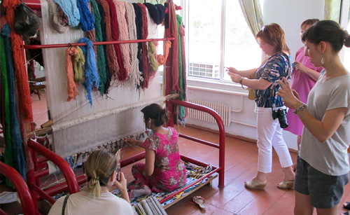 |  |  | 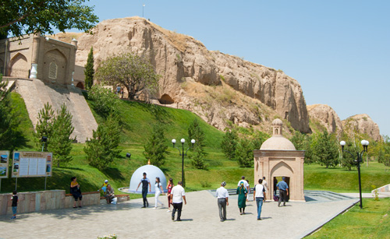 | 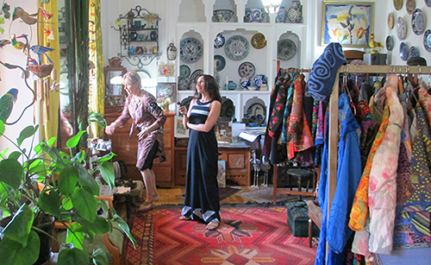 | 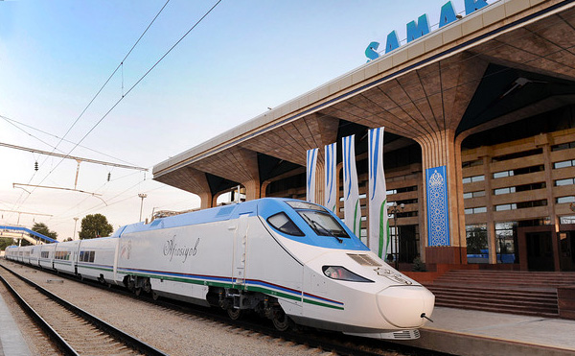
День 7. | Ташкент – Чимган - Чарвак | Завтрак в гостинице. Переезд в урочище Чимган. Подъем на кресельном канатном подъемнике открытого типа на верхнюю смотровую площадку. Небольшая прогулка. Спуск вниз на подъемнике. Переезд к Чарвакскому водохранилищу. Обзор с верхней точки. Переезд к подножию плотины, где можно отведать свежепойманной жареной рыбы и др. (обед в стоимость тура не входит). Возвращение в Ташкент. |  |  |  | Завтрак
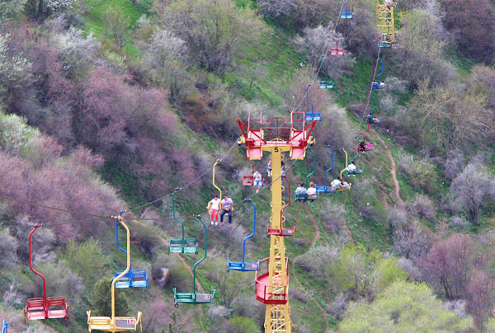 |  |  | 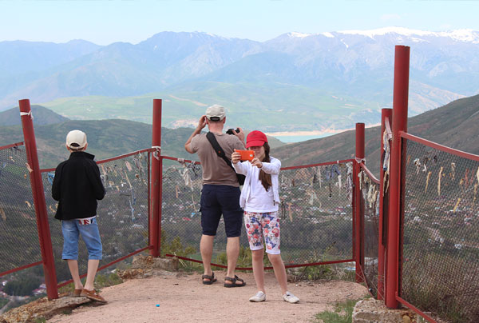 | 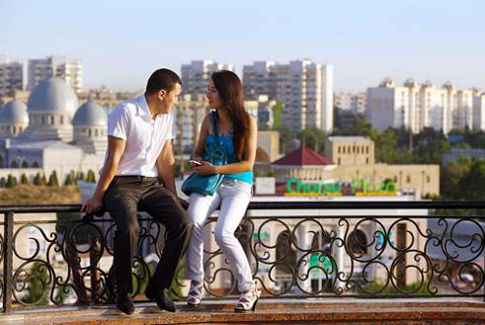 | 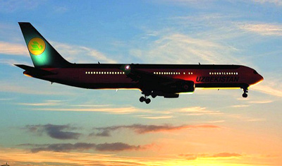
День 8. | Ташкент - убытие | Завтрак в гостинице. Выселение из гостиницы до 12:00. Свободное время без транспортного и экскурсионного обслуживания. Рекомендуется посещение базаров, прогулка по центру города. Переезд в аэропорт. Вылет из Ташкента. |  |  |  | Завтрак

В стоимость тура включено:
- Ночь по прибытии в гостинице Ташкента;
- Встреча/проводы в аэропорту Ташкента в любое указанное туристами время прибытия/убытия рейса;
- Размещение в бутик-отелях в двухместных номерах с завтраком;
- Экскурсии согласно программе тура;
- Гиды-экскурсоводы в каждом городе;
- Комфортабельный транспорт с кондиционером на весь маршрут, включая встречи/проводы в аэропорту;
- Билеты (эконом класса) на скорый поезд «Шарк» (Ташкент - Бухара);
- Билеты (эконом класса) на скоростной фирменный поезд «Афросиаб» (Самарканд - Ташкент);
- Минеральная вода на каждый день тура;
- Памятные сувениры.

В стоимость тура не включено:
- Входные билеты на основные памятники и музеи;
- Стоимость питания;

Дополнительная информация:
Гостиницы.
В стоимость программы включено размещение в небольших уютных бутик-отелях, оформленных в национальном стиле. Мы рекомендуем именно этот тип размещения, поскольку в Узбекистане он совершенно самобытен: здесь сочетаются современный комфорт во всех деталях и уникальная культура гостеприимства в камерной атмосфере почти домашнего уюта. Гостиницы этого уровня отличаются теплым приемом, чутким и доброжелательным отношением персонала и позволяют ближе познакомиться с национальной культурой.

Гостиницы 4* - это отели европейского класса. Они не так роскошны, как пятизвездочные отели, однако интерьер номеров и качество обслуживания находятся на высоком уровне. Как правило, такие гостиницы расположены ближе к центру и основным достопримечательностям города.

Данный маршрут предполагает следующий тип размещения:

Город | Гостиницы 3* | Гостиницы 4*
Ташкент | Arien Plaza Hotel 3* / Samir Hotel 3*  или подобная | Ramada Hotel 4*  или подобная
Самарканд | Arba Hotel 3* / City Hotel 3* или подобная | Jahon Palace 3*+ / Sultan Boutique  или подобная
Бухара | Rangrez Hotel 3* / Fatima Hotel 3* или подобная | Omar Khayam Hotel 3*+  или подобная

